**MODUL 10**

**PRAKTIKUM PEMROGRAMAN WEB CLIENT**



**Disusun oleh :**

**FX. Henry Nugroho, S.T., M.Cs.**

**SEKOLAH TINGGI MANAJEMEN INFORMATIKA DAN KOMPUTER**

**AKAKOM**

**YOGYAKARTA**

**2019**

# MODUL 10 ARRAY, OBJEK, STRUKTUR KONTROL dan FUNGSI

|  |  |
| --- | --- |
|  | CAPAIAN PEMBELAJARAN |
| 1. Menuliskan script javascript menerapkan array, objek, struktur control(if, while, dll), fungsi. | |

|  |  |
| --- | --- |
|  | KEBUTUHAN ALAT/BAHAN/SOFTWARE |
| 1. Editor notepad / notepad++ 2. Browser | |
|  | DASAR TEORI |

Array pada umumnya adalah sebuah variable yang dapat menampung banyak value dalam 1 waktu dan untuk mengakses nilai dari array cukup dengan menentukan index dari arraynya. Dalam JavaScript array memiliki method, sort dan iteration. Cara untuk membuat array adalah :

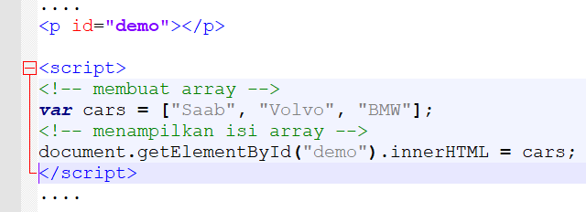

Contoh menggunakan array method dan sort :

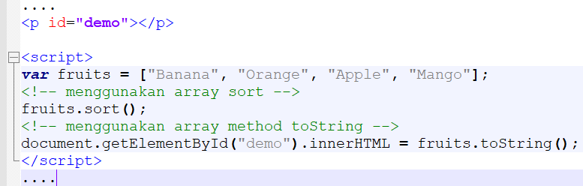

Struktur Kontrol dalam JavaScript meliputi JavaScript Condition, Switch, Loop For, Loop While, dan break. JavaScript condition adalah untuk menentukan tindakan pada kondisi tertentu, contoh penggunaannya adalah :

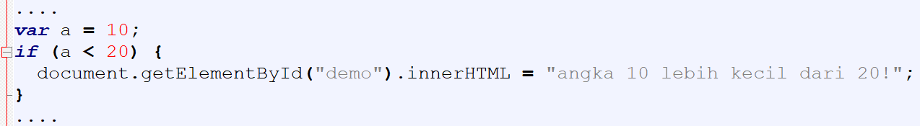

Fungsi atau *function* dalam JavaScript adalah suatu blok code yang dirancang untuk melakukan tugas tertentu. Untuk membuat fungsi menggunakan keyword function.

Objek dalam JavaScript adalah suatu tipe data yang didefinisikan sebagai *mutable properties collection,* yang artinya sekumpuluan properti (ciri khas) yang nilainya dapat berubah. Dengan JavaScript dapat mudah untuk membuat objek sendiri. Ada berbagai cara untuk membuat objek baru :

* Mendefinisikan dan menciptakan satu objek, menggunakan literal objek.
* Mendefinisikan dan membuat objek tunggal, dengan kata kunci new.
* Mendefinisikan konstruktor objek, dan kemudian membuat objek dari jenis dibangun.

|  |  |
| --- | --- |
|  | PRAKTIK |

**Praktik 1 : Membuat Array**

1. Buat file baru, penyimpanan tidak harus di server

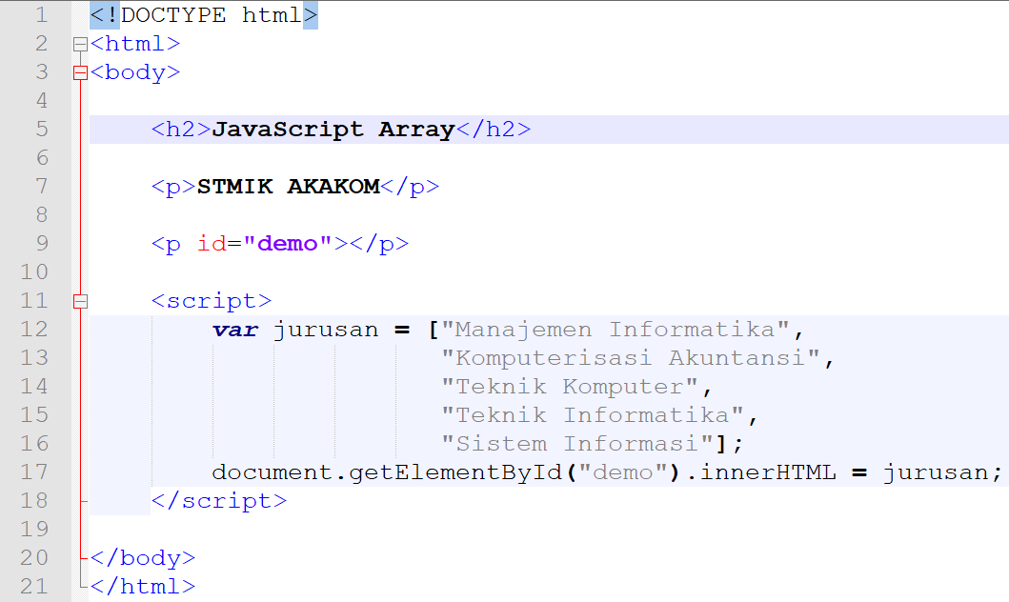



1. Jalankan di browser.

**Praktik 2 : JavaScript If Condition**

1. Buat file baru, penyimpanan tidak harus di server

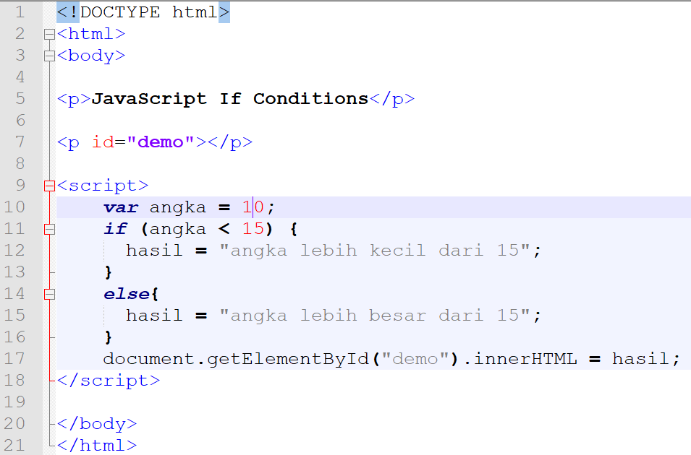

1. Jalankan di browser.

**Praktik 3 : JavaScript Switch**

1. Buat file baru, penyimpanan tidak harus di server

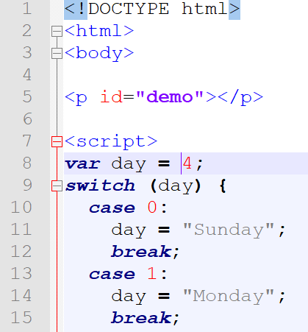

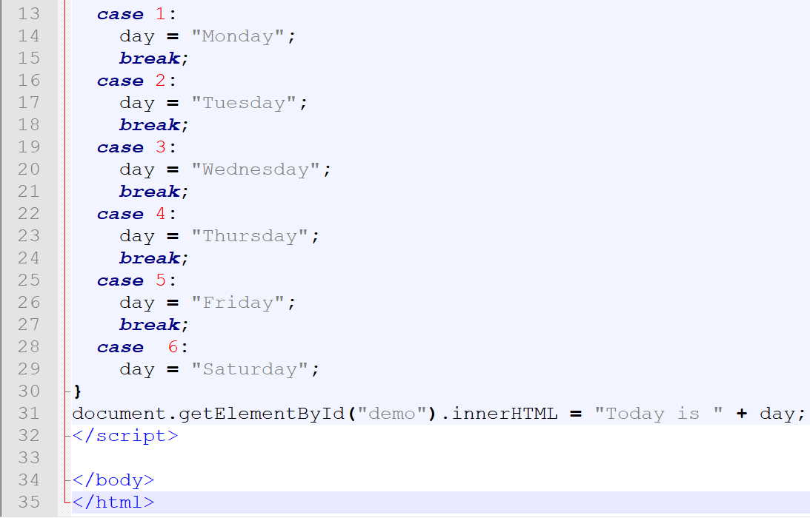

1. Jalankan di browser.

**Praktik 4 : JavaScript Loop For**

1. Buat file baru, penyimpanan tidak harus di server

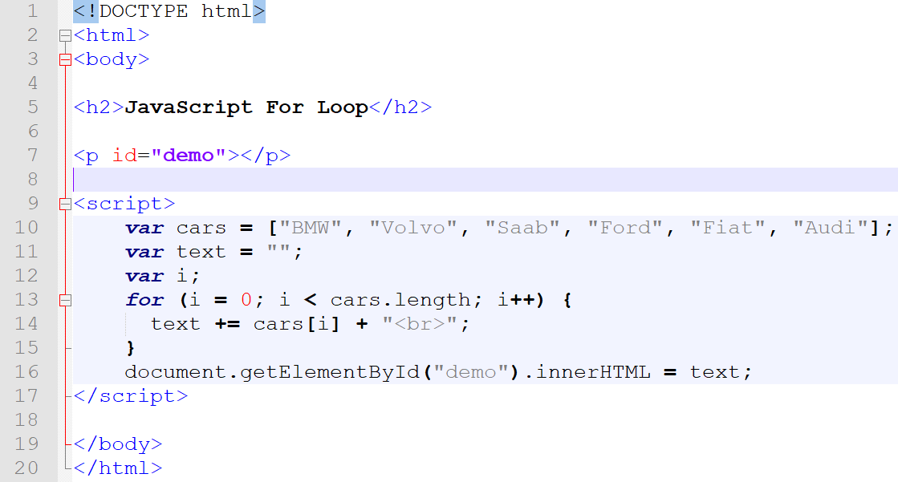

1. Jalankan di browser.

**Praktik 5 : JavaScript Loop While**

1. Buat file baru, penyimpanan tidak harus di server

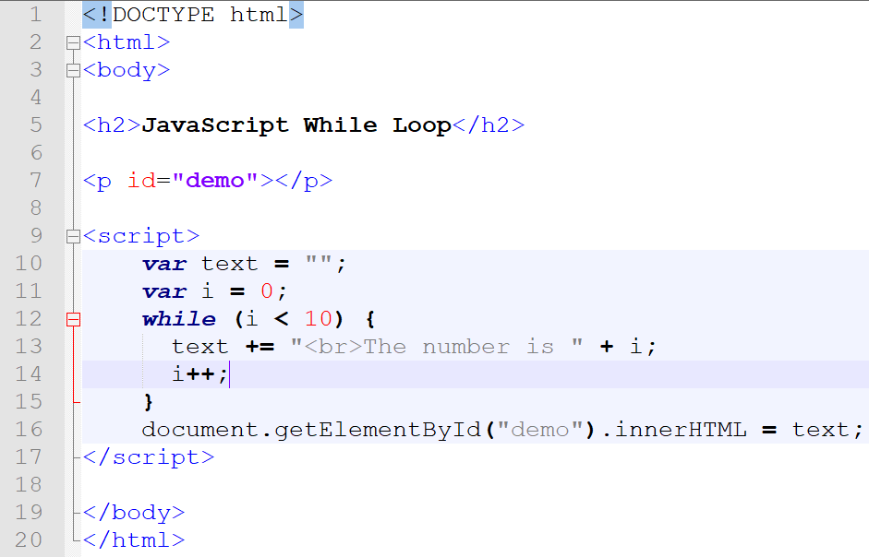

1. Jalankan di browser.

**Praktik 6 : JavaScript Functions**

1. Buat file baru, penyimpanan tidak harus di server

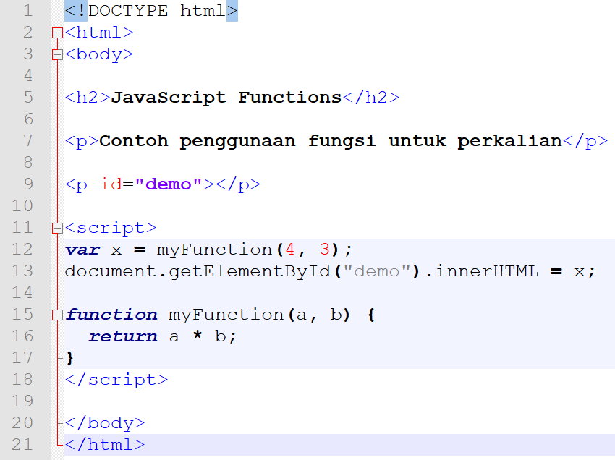

1. Jalankan di browser

**Praktik 7 : JavaScript Objects**

1. Buat file baru

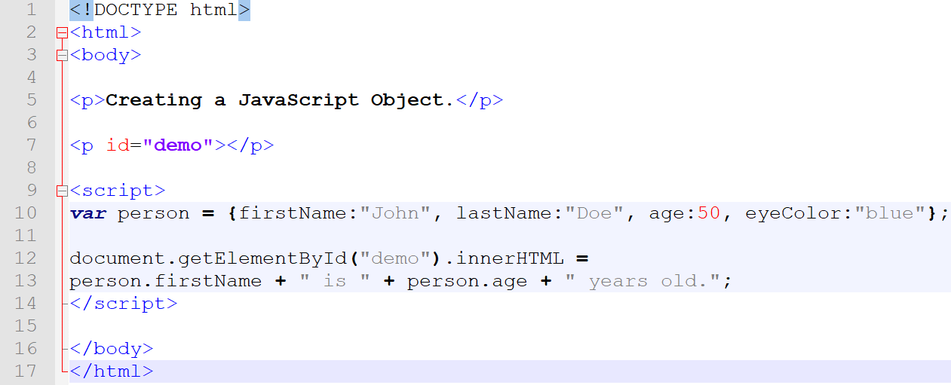

1. Jalankan di browser

|  |  |
| --- | --- |
|  | **LATIHAN** |

1. Buatlah array yang menampung nama binatang dan nama sayuran (minimal 5)
2. Modifikasi file praktik 7 dengan mengisikan data diri anda

|  |  |
| --- | --- |
| **tugas.png** | **TUGAS** |

1. Tugas diberikan oleh dosen pengampu.

|  |  |
| --- | --- |
|  | **REFERENSI** |

1. https://www.w3schools.com/js/js_arrays.asp
2. https://www.w3schools.com/js/js_if_else.asp
3. https://www.w3schools.com/js/js_object_definition.asp